TUẦN 22

Thứ hai ngày 9 tháng 2 năm 2026
Tiết 1: HOẠT ĐỘNG TRẢI NGHIỆM(chào cờ đầu tuần)
........................................................................................................
BUỔI CHIỀU
Tiết 1: TIẾNG VIỆT
Bài 7: ĐOÀN THUYỀN ĐÁNH CÁ (Tiết 1)
Tiết 1: Đọc
I. YÊU CẦU CẦN ĐẠT.
1. Năng lực:
- Tích cực tập đọc, cố gắng luyện đọc đúng, luyện đọc diễn cảm tốt.
- Nâng cao kĩ năng tìm hiểu ý nghĩa nội dung bài đọc và vận dụng vào thực tiễn.
- Phát triển năng lực giao tiếp trong trả lời các câu hỏi và hoạt động nhóm.
- Đọc đúng và diễn cảm bào đọc “Đoàn thuyền đánh ca”. Biết điều chỉnh giọng đọc và ngữ điệu phù hợp với nội dung từng khổ thơ (tâm trạng hào hứng của những người yêu lao động).
- Đọc hiểu: Niềm vui của người lao động hoà với cảm xúc trước khung cảnh huy hoàng của biển cả, xua tan những gian lao, nhọc nhằn, vất vả. Nhận biết được tác dụng của những từ ngữ giàu sức gợi tả, những hình ảnh so sánh, nhân hoá trong việc ca ngợi vẻ đẹp của những con người yêu lao động.
2. Phẩm chất.
- Biết thể hiện sự xúc động, trân trọng trước những con người yêu lao động, thầm lặng góp sức mình làm cho đất nước ngày càng giàu đẹp.
- Có ý thức tự giác tập đọc, trả lời các câu hỏi.
- Biết giữ trật tự, lắng nghe và học tập nghiêm túc.
II. ĐỒ DÙNG DẠY HỌC VÀ HỌC LIỆU.
- Kế hoạch bài dạy, bài giảng Power point.
- SGK và các thiết bị, học liệu phụ vụ cho tiết dạy.
III. HOẠT ĐỘNG DẠY HỌC.
Hoạt động của giáo viên |  | Hoạt động của học sinh
1. Khởi động:
- GV tổ chức cho HS chơi trò chơi “Lá lành đùm lá rách” ( Kiểm tra bài: Thư của bố)  - Cách chơi: HS lần lượt đọc 3 đoạn trong bài “Thư của bố” và trả lời câu hỏi:  + HS1: Đọc đoạn 1 và trả lời câu hỏi 1  + HS1: Đọc đoạn 2 và trả lời câu hỏi 2  + HS1: Đọc đoạn 3 và trả lời câu hỏi 3  - GV Nhận xét, tuyên dương và dẫn dắt vào bài mới. |  | - HS tham gia trò chơi và trả lời câu hỏi  - Học sinh thực hiện. Đọc các đoạn trong bài đọc theo yêu cầu trò chơi.  - HS lắng nghe.
2. Khám phá.
2.1. Hoạt động 1: Luyện đọc.  - GV đọc mẫu lần 1: Đọc diễn cảm cả bài, nhấn giọng ở những chi tiết bất ngờ hoặc từ ngữ thể hiện tâm trạng, cảm xúc của người lao động trước một hành trình lao động mới.  - Gọi 1 HS đọc toàn bài.  - GV chia đoạn: 5 đoạn mỗi khổ thơ 1 đoạn  - GV gọi 5 HS đọc nối tiếp theo đoạn.  - Gọi HS nhận xét bạn đọc  - GV hướng dẫn luyện đọc từ khó (chú ý những từ HS hay đọc sai do phương ngữ địa phương): Như hòn lửa, muôn luồng sáng, căng buồm,…  - GV hướng dẫn ngắt nhịp thơ:  Mặt trời xuống biển/ như hòn lửa  Sóng đã cài then,/ đêm sập cửa  Đoàn thuyền đánh cá/ lại ra khơi  Câu hát căng buồm/ cùng gió khơi.  - GV hướng dẫn luyện đọc diễn cảm nhấn giọng ở những từ ngữ quan trọng: như hòn lửa, sập cửa, cá ơi, rạng đông,…  - GV HD đọc đúng ngữ điệu: nhấn giọng ở nững từ ngữ gợi tả vẻ đẹp đặc biệt của biển cả lúc hoàng hôn và bình binh.  - GV mời 5 HS đọc nối tiếp đoạn.  - GV nhận xét tuyên dương. |  |  | - HS lắng nghe GV đọc.  - 1 HS đọc toàn bài.  - HS quan sát và đánh dấu các đoạn.  - 5 HS đọc nối tiếp theo đoạn.  - HS nhận xét bạn đọc  - HS đọc từ khó.  - 2-3 HS đọc cách ngắt nhịp thơ.  - HS lắng nghe cách đọc đúng ngữ điệu.  - 5 HS đọc nối tiếp theo đoạn.  - HS lắng nghe.
3. Luyện tập.
3.1. Giải nghĩa từ.  - GV yêu cầu HS đọc thầm bài 1 lượt, tìm trong bài những từ ngữ nào khó hiểu thì đưa ra để GV hỗ trợ.  - Ngoài ra GV đưa ra một số từ ngữ giải nghĩa từ cho HS, kết hợp hình ảnh mình hoạ (nếu có)  + Thoi: Bộ phận của khung cửi hoặc máy dệt để luồn sợi khi dệt vải.  + Gõ thuyền: Gõ mạnh vào mạn thuyền, tạo nên tiếng động để lùa cá bơi về một hướng  + Kéo xoăn tay: Cánh tay khỏe mạnh của người lao động, kéo liên tiếp, kéo đến mức cơ bắp nổi cuồn cuộn.  - GV yêu câu học sinh đặt 1 câu có chứa 1 trong các từ ngữ vừa giải nghĩa  - GV nhận xét tuyên dương. | - HS đọc thầm cá nhân, tìm các từ ngữ khó hiểu để cùng với GV giải nghĩa từ.  - HS nghe giải nghĩa từ  - HS đặt câu có chứa các từ ngữ giải nghĩa.  - HS lắng nghe.
3.2. Tìm hiểu bài.  - GV gọi HS đọc và trả lời lần lượt các câu hỏi trong sgk. Đồng thời vận dụng linh hoạt các hoạt động nhóm bàn, hoạt động chung cả lớp, hòa động cá nhân,…  - GV hỗ trợ HS gặp khó khăn, lưu ý rèn cách trả lời đầy đủ câu.  + Câu 1: Ở khổ thơ thứ nhất, đoàn thuyền đánh cá ra khơi trong khung cảnh thiên nhiên như thế nào? Cách miêu tả của nhà thơ có gì đặc biệt?  + Câu 2: Tìm trong bài thơ những chi tiết thể hiện tình cảm, cảm xúc của những người đánh cá trên biển: Niềm vui trong lao động ; tình yêu và lòng biết ơn đối với biển cả  + Câu 3: Những hình ảnh ở khổ thơ cuối có ý nghĩa gì?  + Câu 4: Bài thơ giúp em cảm nhận được những vẻ đẹp nào của cuộc sống?  - GV nhận xét, tuyên dương  - GV mời HS tự tìm và nêu nội dung bài bài học.  - GV nhận xét và chốt:  Niềm vui của người lao động hoà với cảm xúc trước khung cảnh huy hoàng của biển cả, xua tan những gian lao, nhọc nhằn, vất vả. Nhận biết được tác dụng của những từ ngữ giàu sức gợi tả, những hình ảnh so sánh, nhân hoá trong việc ca ngợi vẻ đẹp của những con người yêu lao động.  + Liên hệ: Hình ảnh biển trong bài thơ hiện lên thật đẹp. Vậy chúng ta cần làm gì để giữ vẻ đẹp của biển?  3.3. Luyện đọc lại:  - GV cho HS đọc theo nhóm, đọc thuộc bài thơ.  - HS xung phong đọc thuộc lòng | - HS đọc câu hỏi, suy nghĩ trả lời lần lượt các câu hỏi:  + Đoàn thuyền đánh cá ra khơi vào thời điểm đặc biệt: lúc mặt trời đang khuất dần (theo vòng quay của Trái Đất), đó thời điểm ngày chuyển dần sang đêm. Vào thời điểm ấy, khung cảnh thiên nhiên hiện ra đẹp như một  bức tranh qua những câu thơ: “Mặt trời xuống biển như hòn lửa/ Sóng đã cài  then, đêm sập cửa/ Đoàn thuyền đánh cá lại ra khơi”. Hình ảnh mặt trời lặn xuống biển là hình ảnh gợi liên tưởng thú vị, hình ảnh sóng – cài then, đêm – sập cửa cũng khiến người đọc hình dung ra “ngôi nhà thiên nhiên” – “ngôi nhà biển cả” đã đóng cửa cài then. Người ra khơi đánh cá vào thời điểm đó như đi trong ngôi nhà của mình, bởi biển cả đã vô cùng thân quen với họ.  + Niềm vui trong lao động: Lúc lên đường ra khơi: Người lao động ra khơi với cảm xúc phấn chấn, náo nức, đầy “năng lượng”. Câu thơ “Câu hát căng buồm cùng gió khơi” gợi cảm giác như thể cánh buồm căng phồng lướt  sóng là nhờ tiếng hát rộn vang của người đi biển. Tâm trạng, tình cảm, cảm xúc của người ra khơi như ngập tràn niềm vui, niềm lạc quan, hi vọng vào những mẻ lưới trĩu nặng tôm cá; Lúc buông lưới bắt cá: tiếng hát của người lao động như tiêu tan hết những nhọc nhằn, lời ca tiếng hát của người lao động như vang lên suốt hành trình, thể hiện tình yêu lao động, gợi lên không khí lao động vô cùng hào hứng, hăng say; Lúc trở về: Tiếng hát hào hứng vang lên lúc đoàn thuyền ra khơi nay lại vang lên náo nức khi trở về với thành quả bội thu; Tình yêu và lòng biết ơn với biển cả: tình yêu biển cả được thể hiện qua những câu thơ tả cảnh biển đẹp lúc chiều xuống và lúc bình minh:  Mặt trời xuống biển như hòn lửa  lòng biết ơn đối với biển cả được thể hiện qua những câu thơ:  Biển cho ta cá như lòng mẹ  Nuôi lớn đời ta tự buổi nào.  + Hình ảnh ở khổ thơ cuối có ý nghĩa: mở ra trong tâm trí người đọc hình ảnh rực rỡ, huy hoàng của triệu triệu mắt cá lấp lánh giữa muộn dặm biển khơi. Là sự hòa quyện giữa vẻ đẹp của thiên nhiên và vẻ đẹp khỏe khoắn, lạc quan, yêu đời của người lao động.  + Bài thơ giúp em cảm nhận được vẻ đẹp của người lao động. Họ yêu lao động, hăng say lao động và luôn lạc quan trong cuộc sống...  - 2-3 HS tự rút ra nội dung bài học  - 3-4 HS nhắc lại nội dung bài học.  + HS trả lời  + HS trả lời  - HS lắng nghe.  + Không vứt rác bừa bãi mỗi khi đi biển, ....  - Thực hiện theo YC của GV
4. Vận dụng.
- GV yêu cầu HS suy nghĩ cá nhân và nêu cảm xúc của mình sau khi học xong bài “Đoàn thuyền đánh cá”  - Nhận xét, tuyên dương.  - GV nhận xét tiết dạy.  - Dặn dò bài về nhà. |  | - HS suy nghĩ cá nhân và đưa ra những cảm xúc của mình.  - HS lắng nghe  - HS lắng nghe  - HS lắng nghe
IV. ĐIỀU CHỈNH SAU BÀI DẠY:
.......................................................................................................................................
.......................................................................................................................................
----------------------------------------------
Tiết 2: LUYỆN TỪ VÀ CÂU:
LUYỆN TẬP VỀ CÂU GHÉP
I. YÊU CẦU CẦN ĐẠT.
1. Năng lực:
- Tích cực học tập, tiếp thu kiến thức để thực hiện tốt nội dung bài học.
- Nâng cao kĩ năng nhận biết câu ghép trong văn bản.
- Phát triển năng lực giao tiếp trong trò chơi và hoạt động nhóm.
- Biết vận dụng kiến thức về câu ghép để nhận biết câu ghép được sử dụng trong thực tế và phân tích cấu tạo của chúng (các vế câu trong mỗi câu).
2. Phẩm chất.
- Thông qua bài học, biết yêu quý bạn bè và đoàn kết trong học tập.
- Có ý thức tự giác trong học tập, trò chơi và vận dụng.
- Biết giữ trật tự, lắng nghe và học tập nghiêm túc.
II. ĐỒ DÙNG DẠY HỌC.
- Kế hoạch bài dạy, bài giảng Power point.
- SGK và các thiết bị, học liệu phụ vụ cho tiết dạy.
III. HOẠT ĐỘNG DẠY HỌC.
Hoạt động của giáo viên |  |  |  | Hoạt động của học sinh
1. Khởi động:
- Trò chơi: GV chiếu một số câu ghép rồi cho học sinh tìm cặp kết từ trong câu đó.  - GV nhận xét, tuyên dương + dẫn dắt vào bài mới. |  | - HS tham gia trò chơi  - HS lắng nghe.
2. Luyện tập.
Bài 1: Tìm câu ghép trong các đoạn văn dưới đây và cho biết các vế của mỗi câu ghép được nối với nhau bằng cách nào.  - GV mời 1 HS đọc yêu cầu và nội dung:  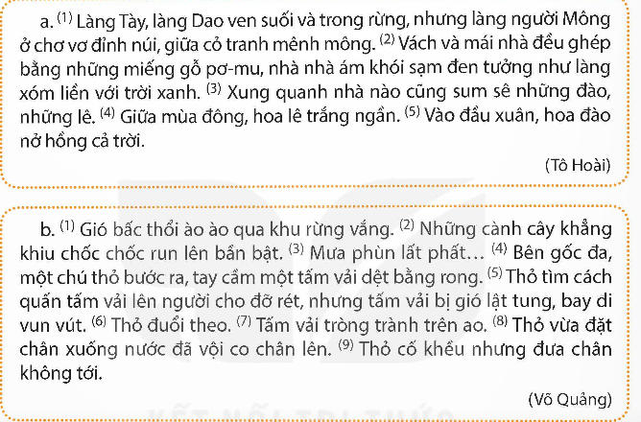  - Đoạn văn a và đoạn văn b có mấy câu?  - GV mời cả lớp làm việc nhóm 6  - GV mời các nhóm trình bày.  - Mời các nhóm khác nhận xét, bổ sung.  - GV nhận xét, tuyên dương và chốt đáp án đúng  Bài 2. Tìm cặp kết từ hoặc cặp từ hô ứng thay cho bông hoa để cấu tạo câu ghép.  - GV gọi 1 học sinh đọc yêu cầu của bài tập.  - GV tổ chức cho HS thảo luận theo nhóm đôi.  - GV mời đại diện các nhóm báo cáo kết quả thảo luận.  - GV nhận xét, chốt đáp án đúng  a) Nếu… thì  b) Tuy (mặc dù)… nhưng  c) Càng … càng  Bài 3. Viết đoạn văn (3 – 5 câu) về bài thơ Đoàn thuyền đánh cá, trong đó có câu ghép chứa kết từ để nối các vế câu.  - GV gọi 1 học sinh đọc yêu cầu.  - GV yêu cầu HS viết cá nhân vào vở và quan sát, giúp đỡ HS.  - GV mời một số HS đọc đoạn văn trước lớp, chỉ ra các câu ghép và các kết từ có tác dụng nối các vế câu được dùng trong mỗi đoạn văn.  - GV nhận xét, tuyên dương và sửa lỗi (nếu có) |  |  | - 1 HS đọc yêu cầu bài 1. Cả lớp lắng nghe bạn đọc.  - Đoạn văn a có 5 câu, đoạn văn b có 9 câu.  - Cả lớp làm việc nhóm 6, xác định nội dung theo yêu cầu.  + Đoạn văn a có 2 câu ghép;  Câu 1: Làng Tày, làng Dao ven suối và trong rừng, nhưng làng người Mông ở chơ vơ đỉnh núi, giữa cỏ tranh mênh mông. Hai vế câu làng Tày, làng Dao ven suối và trong rừng và làng người Mông ở chơ vơ đỉnh núi, giữa cỏ tranh mênh mông nối với nhau bằng kết từ nhưng.  Câu 2: Vách và mái nhà đều ghép bằng những miếng gỗ pơ-mu, nhà nhà ám khói sạm đen tưởng như làng xóm liền với trời xanh. Hai vế câu vách và mái nhà đều ghép bằng những miếng gỗ pơ-mu và nhà nhà ám. khói sạm đen tưởng như làng xóm liền với trời xanh được nối với trực tiếp với nhau bằng dấu phẩy.  + Đoạn văn b có 2 câu ghép:  Câu 4: Bên gốc đa, một chú thỏ bước ra, tay cầm một tấm vải dệt bằng rong. Hai vế câu bên gốc đa, một chú thỏ bước ra và tay cầm một tấm vải dệt bằng rong được nổi trực tiếp với nhau băng dâu phẩy.  Câu 5: Thỏ tìm cách quấn tấm vải lên người cho đỡ rét, nhưng tấm vái bị gió lật tung, bay đi vun vút. Hai vế câu tho tìm cách quấn tấm vải lên người cho đỡ rét và tấm vải bị gió lật tung, bay đi vun vút được nôi với nhau bởi kết từ nhưng.  - Các nhóm trình bày  - Các nhóm khác nhận xét, bổ sung.  - HS lắng nghe  - 1 HS đọc, cả lớp theo dõi.  - HS thảo luận nhóm đôi.  a) Nếu em có một khu vườn rộng thì em sẽ trồng thật nhiều loại cây.  b) Tuy (Mặc dù) thành phổ này không sầm uất, hiện đại nhưng nó rất hấp dẫn du khách.  c) Mọi người càng đối xử tốt với nhau thì cuộc sống càng tốt đẹp hơn.  - Đại diện các nhóm báo cáo, các nhóm khác nhận xét, bổ sung.  - 1 HS đọc, cả lớp theo dõi.  - HS viết bài vào vở.  - Lắng nghe, sửa lỗi (nếu có)
3. Vận dụng.
- GV tổ chức vận dụng bằng trò chơi “Ai nhanh, ai đúng”.  + Tìm câu ghép trong đoạn văn dưới đây:  Dân ta có một lòng nồng nàn yêu nước. Đó là truyền thống quý báu của ta. Từ xưa đến nay, mỗi khi tổ quốc bị xâm lăng, thì tinh thần ấy lại sôi nổi, nó kết thành một làn sóng vô cùng mạnh mẽ, to lớn, nó lướt qua mọi sự nguy hiểm, khó khăn, nó nhấn chìm tất cả lũ bán nước và lũ cướp nước.  (Hồ Chí Minh)  - Nhận xét, tuyên dương.  - GV nhận xét tiết dạy. | - HS tham gia trò chơi vận dụng.  + Câu ghép: Từ xưa đến nay, mỗi khi tổ quốc bị xâm lăng, thì tinh thần ấy lại sôi nổi, nó kết thành một làn sóng vô cùng mạnh mẽ, to lớn, nó lướt qua mọi sự nguy hiểm, khó khăn, nó nhấn chìm tất cả lũ bán nước và lũ cướp nước.  - HS lắng nghe, rút kinh nghiệm.
IV. ĐIỀU CHỈNH SAU BÀI DẠY:
.......................................................................................................................................
.......................................................................................................................................

===============================================
Tiết 3: TOÁN
Bài 44: LUYỆN TẬP (T1)
I. YÊU CẦU CẦN ĐẠT:
1. Năng lực:
- Chủ động tích cực tìm hiểu tỉ lệ, tỉ lệ phần trăm, tỉ lệ bản đồ.
- Biết vận dụng chuyển đổi được phần trăm sang phân số và ngược lại để giải quyết một số tình huống thực tế.
- Có thói quen trao đổi, thảo luận cùng nhau hoàn thành nhiệm vụ dưới sự hướng dẫn của giáo viên.

- Củng cố, chuyển đổi được phần trăm sang phân số và ngược lại.
- Hiểu được tỉ lệ, tỉ lệ phần trăm, tỉ lệ bản đồ.
- Áp dụng được kiến thức thực tế vào giải bài toán.
- HS có cơ hội phát triển năng lực lập luận, tư duy toán học và năng lực giao tiếp toán học.
2. Phẩm chất.
- Ham học hỏi tìm tòi để hoàn thành tốt nội dung học tập.
- Có ý thức trách nhiệm với lớp, tôn trọng tập thể.
II. ĐỒ DÙNG DẠY HỌC
- SGK và các thiết bị, học liệu và đồ dùng phục vụ cho tiết dạy.

III. HOẠT ĐỘNG DẠY HỌC
Hoạt động của giáo viên | Hoạt động của học sinh
1. Khởi động:
- GV tổ chức cho HS trả lời câu hỏi để khởi động bài học.  Cô An đã mua 8 chiếc vòng, mỗi chiếc có giá 25 000 đồng. Hỏi cô An cần trả chúng mình bao nhiêu tiền?  - GV Nhận xét, tuyên dương.  - GV dẫn dắt vào bài mới | - HS lắng nghe  Lời giải:  Cô An cần trả số tiền là:  25 000 × 8 = 000 (đồng  - HS lắng nghe.
2.Luyện tập :
Bài 1:  -Cho HS yêu cầu bài: Chọn cách viết tỉ số phần trăm thích hợp cho tỉ số ghi ở mỗi chiếc xe.  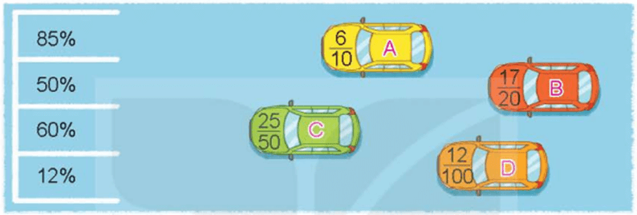  - Cho HS quan sát tranh, thảo luận nhóm đôi.  - GV mời các nhóm báo cáo kết quả.  - Mời các nhóm khác nhận xét, bổ sung.  - GV nhận xét tuyên dương (sửa sai).  Bài 2: Số?  - GV cho HS đọc bài.  - Cho HS làm bài cá nhân.  - GV nhận xét tuyên dương (sửa sai). | - HS đọc đề bài, cả lớp theo dõi..  - HS quan sát tranh và cùng nhau thảo luận đưa ra đáp án.  - Các nhóm báo cáo kết quả.  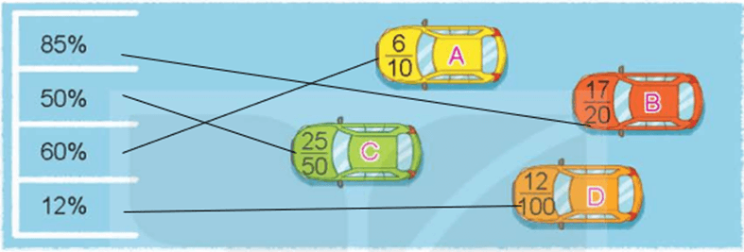  - Các nhóm khác nhận xét, bổ sung.  - HS đọc  - HS làm cá nhân.  - HS trình bày  Lời giải:
  Tỉ lệ bản đồ | 1 : 2 000 | 1 : 2 000 | 1 : 500 000 | 1 : 500 000
  Độ dài trên bản đồ (cm) | 2 | ? | 1,5 | ?
  Độ dài thật (km) | ? | 1,6 | ? | 10
  Tỉ lệ bản đồ | 1 : 2 000 | 1 : 2 000 | 1 : 500 000 | 1 : 500 000
  Độ dài trên bản đồ (cm) | 2 | 80 | 1,5 | 2
  Độ dài thật (km) | 0,04 | 1,6 | 7,5 | 10
Bài 3: Thỏ và rùa vào rừng hái nấm, hai bạn hái được tất cả 84 cây nấm. Vì thỏ mải chơi nên chỉ hái được số nấm bằng 2525 số nấm của rùa. Tìm số nấm mà mỗi bạn đã hái.  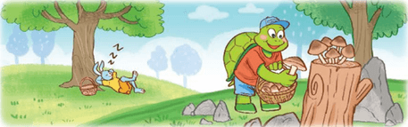  - GV mời HS đọc yêu cầu bài.  - GV cùng HS tóm tắt bài toán.  - GV mời HS làm bài tập cá nhân vào vở.  - GV chấm bài, đánh giá, nhận xét và tuyên dương.  Bài 4: Giá một chiếc ti vi tại cửa hàng là 15 000 000 đồng. Để tri ân khách hàng, cửa hàng đã có đợt khuyến mại giảm giá mỗi chiếc ti vi 8%.  a) Hỏi giá tiền một chiếc ti vi đã giảm bao nhiêu đồng?  b) Tính giá tiền chiếc ti vi sau khi giảm giá?  GV mời HS đọc yêu cầu bài.  - GV cùng HS tóm tắt bài toán.  - GV mời HS làm bài tập cá nhân vào vở.  - GV chấm bài, đánh giá, nhận xét và tuyên dương. | - 1 HS đọc yêu cầu bài, cả lớp theo dõi  - HS tóm tắt bài toán:.  Giải:  Ta có sơ đồ:  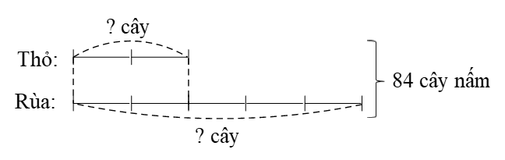  Tổng số phần bằng nhau là:  2 + 5 = 7 (phần)  Thỏ hái được số nấm là:  84 : 7 × 2 = 24 (cây)  Rùa hái được số nấm là:  84 – 24 = 60 (cây)  Đáp số: Thỏ: 24 cây nấm  Rùa: 60 cây nấm.  - HS lắng nghe, rút kinh nghiệm.  - 1 HS đọc yêu cầu bài, cả lớp theo dõi  - HS tóm tắt bài toán.  - HS trình bày  Bài giải  a) Giá tiền một chiếc ti vi đã giảm số tiền là:  15 000 000 × 8 : 100 = 1 200 000 (đồng)  b) Giá tiền chiếc ti vi sau khi giảm giá là:  15 000 000 – 1 200 000 = 13 800 000 (đồng)  Đáp số: a) 1 200 000 đồng  b) 13 800 000 đồng.
3. Vận dụng.
- GV tổ chức trò chơi “Ai nhanh – Ai đúng”.  - Cách chơi: GV đưa cho HS một số câu hỏi về tỉ số phần trăm. Chia lớp thành 2 nhóm, mõi nhóm 3-4 HS. GV hô bắt. Nhóm nào làm đúng và nhanh là nhóm chiến thắng. Thời gian chơi tư 2-3 phút.  Câu 1: Diện tích một vườn hoa là 100m2100m2, trong đó 30m230m2 trồng hoa mẫu đơn. Tỉ số phần trăm của diện tích trồng hoa mẫu đơn và diện tích vườn hoa là:  A. 70% C. 30%  D. 40% B. 60%  Câu 2: Ta nói: tỉ số phần trăm của số học sinh giỏi và học sinh toàn trường là 20%, hoặc: số học sinh giỏi chiếm 20% số học sinh toàn trường. Tỉ số này cho biết:  A. Cứ 100 học sinh của trường thì có 20% học sinh giỏi.  B. Cứ 100% học sinh của trường thì có 20 học sinh giỏi.  C. Cứ 100 học sinh của trường thì có 20 học sinh giỏi.  D. Cả ba đáp án trên đều đúng.  Câu 3: Kiểm tra sản phẩm của một nhà máy, người ta thấy trung bình cứ 100 sản phẩm thì có 88 sản phẩm đạt chuẩn. Hỏi số sản phẩm không đạt chuẩn chiếm bao nhiêu phần trăm tổng số sản phẩm của nhà máy?  A. 88%  B.12%  C. 90%  D. 15%  - GV tổ chức trò chơi.  - Đánh giá tổng kết trò chơi.  - GV nhận xét, dặn dò bài về nhà. |  | - HS lắng nghe trò chơi.  - Các nhóm lắng nghe luật chơi.  - Các nhóm tham gia chơi.  Các nhóm rút kinh nghiệm.
IV. ĐIỀU CHỈNH SAU BÀI DẠY:

_____________________________________________
Thứ ba ngày 10 tháng 2 năm 2026
Tiết 3: TIẾNG VIỆT
VIẾT
ĐÁNH GIÁ, CHỈNH SỬA BÀI VĂN TẢ NGƯỜI
I. YÊU CẦU CẦN ĐẠT.
1. Năng lực:
- Tích cực học tập, tiếp thu kiến thức để thực hiện tốt nội dung bài học.
- Nâng cao kĩ năng viết bài văn tả người.
- Phát triển năng lực giao tiếp trong hoạt động nhóm.
- Nhận biết được những ưu điểm và nhược điểm trong bài văn tả người đã viết; biết chỉnh sửa một số câu văn, đoạn văn theo góp ý.
2. Phẩm chất.
- Thông qua bài học, biết trân trọng nét riêng của mọi người trong cuộc sống.
- Có ý thức tự giác trong học tập.
- Biết giữ trật tự, lắng nghe và học tập nghiêm túc.
II. ĐỒ DÙNG DẠY HỌC.
- Kế hoạch bài dạy, bài giảng Power point.
- SGK và các thiết bị, học liệu phụ vụ cho tiết dạy.
III. HOẠT ĐỘNG DẠY HỌC.
Hoạt động của giáo viên | Hoạt động của học sinh
1. Khởi động:
- GV mở nhạc HS khởi động đầu tiết học.  - HS nêu cảm nhận khi tham gia khởi động.  - GV nhận xét và dẫn dắt vào bài mới. | - HS nghe nhạc và tham gia khởi động cả lớp.  - HS nêu cảm nhận của mình.  - HS lắng nghe.
2. Khám phá.
Bài 1: Giáo viên trả bài, nhận xét.  - GV nhận xét bài làm của học sinh. Nhận xét cụ thể một số lỗi các em hay mắc.  - GV hướng dẫn HS cách sửa lỗi sau khi GV nhận xét.  - Chiếu 2 bài làm tốt nhất để học sinh tham khảo. (2 HS đọc)  Bài 2: Chỉnh sửa bài  - GV gọi HS đọc yêu cầu  - GV cho HS tự đọc bài của mình và sửa lỗi theo GV nhận xét.  - GV cho HS thảo luận theo nhóm trao đổi bài viết để đọc và và góp ý cho nhau.  - GV bao quát lớp để hỗ trợ.  - Nhận xét khen ngợi HS viết bài. |  | - Em lắng nghe thầy cô giáo nhận xét chung.  - HS nghe  - 2 HS đọc cả lớp nghe.  - 1 HS đọc yêu cầu bài tập 2. Cả lớp lắng nghe.  - HS thảo luận: Tiến hành trao đổi bài làm với bạn để học tập các ưu điểm trong bài của bạn dựa vào gợi ý.
3. Vận dụng.
- GV yêu cầu HS về nhà đọc bài văn cho người thân nghe và chia sẻ những điều thầy cô nhận xét về bài làm của em và các bạn.  - GV nhận xét tiết dạy. |  | - HS lắng nghe về nhà thực hiện.  - HS lắng nghe, rút kinh nghiệm.
IV. ĐIỀU CHỈNH SAU BÀI DẠY:
............................................................................................................................................................................................................................................................................
===============================================
Tiết 4: TOÁN
BÀI 44:LUYỆN TẬP (TIẾT 2)
I. YÊU CẦU CẦN ĐẠT:
1. Năng lực:
- Chủ động tích cực Tính được tỉ số phần trăm của 2 số, Tìm được giá trị phần trăm của 1 số cho trước.
- Biết vận dụng được tỉ số giữa 2 đối tượng để giải quyết một số tình huống thực tế.
- Có thói quen trao đổi, thảo luận cùng nhau hoàn thành nhiệm vụ dưới sự hướng dẫn của giáo viên.
- Tính được tỉ số phần trăm của 2 số.
- Tìm được giá trị phần trăm của 1 số cho trước.
- Hiểu được tỉ số giữa 2 đối tượng.
- Áp dụng được kiến thức thực tế vào giải bài toán.
- HS có cơ hội phát triển năng lực lập luận, tư duy toán học và năng lực giao tiếp toán học.

2. Phẩm chất.
- Ham học hỏi tìm tòi để hoàn thành tốt nội dung học tập.
- Có ý thức trách nhiệm với lớp, tôn trọng tập thể.
II. ĐỒ DÙNG DẠY HỌC
- SGK và các thiết bị, học liệu và đồ dùng phục vụ cho tiết dạy.

III. HOẠT ĐỘNG DẠY HỌC

Hoạt động của giáo viên | Hoạt động của học sinh
1. Khởi động:
- GV tổ chức trò chơi để khởi động bài học.  Câu 1:  Can thứ nhất có 7 lít dầu, can thứ hai có 56 lít dầu. Hỏi số lít dầu ở can thứ nhất chiếm bao nhiêu phần trăm số lít dầu ở can thứ hai?  Câu 2: Đàn gà nhà bác Vinh có 16 con gà trống và 64 con gà mái. Tính tỉ số phần trăm của số con gà trống và số con gà của cả đàn?  - GV Nhận xét, tuyên dương.  - GV dẫn dắt vào bài mới | - HS tham gia trò chơi  + Trả lời:  Tỉ số phần trăm của số lít dầu ở can thứ nhất và số lít dầu ở can thứ hai là: 8%.  + Trả lời:  Tỉ số phần trăm của số con gà trống và số con gà của cả đàn là: 20 %.  - HS lắng nghe.
2. Luyện tập :
Bài 1:  -Bài 1: Tính tỉ số phần trăm của hai số:  a) 49 và 70  b) 37,8 và 45  - Cho HS làm các nhân.  - GV mời các nhóm báo cáo kết quả.  - Mời các nhóm khác nhận xét, bổ sung.  - GV nhận xét tuyên dương (sửa sai).  Bài 2: Số?  - GV cho HS đọc bài.  - Cho HS làm bài cá nhân.  - GV nhận xét tuyên dương (sửa sai)  Bài 3: Khi thu hoạch táo, người ta lấy ra một thùng táo 30 kg thì thấy có 1,5 kg táo bị sâu.  a) Hỏi tỉ lệ táo bị sâu là bao nhiêu phần trăm?  b) Với tỉ lệ táo bị sâu đó, nếu lấy ra thùng táo nặng 80 kg thì có bao nhiêu ki-lô-gam táo không bị sâu?  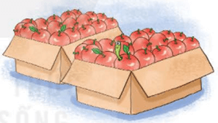  - GV mời HS đọc yêu cầu bài.  - GV cùng HS tóm tắt bài toán.  - GV mời HS làm bài tập cá nhân vào vở.  - GV chấm bài, đánh giá, nhận xét và tuyên dương.  Bài 4: Mẹ cho Mai và Mi một số kẹo. Mai nói rằng: “Tỉ số của số kẹo em có và số kẹo chị có là .”. Mi trả lời: “Em chưa biết tỉ số là gì, em chỉ biết rằng số kẹo của em hơn của chị đúng 6 cái thôi!”. Tính số kẹo của mỗi người.  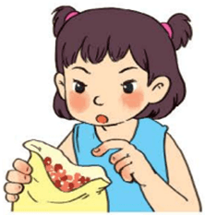  GV mời HS đọc yêu cầu bài.  - GV cùng HS tóm tắt bài toán.  - GV mời HS làm bài tập cá nhân vào vở.  - GV chấm bài, đánh giá, nhận xét và tuyên dương. | - HS đọc đề bài, cả lớp theo dõi..  - HS làm cá nhân.  - HS báo cáo kết quả.  a) Tỉ số phần trăm của 49 và 70 là: 49 : 70 = 0,7 = 70%  b) Tỉ số phần trăm của 37,8 và 45 là: 37,8 : 45 = 0,84 = 84%  HS đọc  - HS làm cá nhân.  - HS trình bày  Lời giải:  - 1 HS đọc yêu cầu bài, cả lớp theo dõi  - HS tóm tắt bài toán:.  Giải:  a) Tỉ lệ phần trăm táo bị sâu là:  1,5 : 30 = 0,05 = 5%  b) Nếu lấy ra thùng táo nặng 80 kg thì số ki-lô-gam táo bị sâu là:  80 × 5 : 100 = 4 (kg)  Số ki-lô-gam táo không bị sâu là:  80 – 4 = 76 (kg)  Đáp số: a) 5%  b) 76 kg.  - 1 HS đọc yêu cầu bài, cả lớp theo dõi  - HS tóm tắt bài toán:.  Giải:  Ta có sơ đồ:  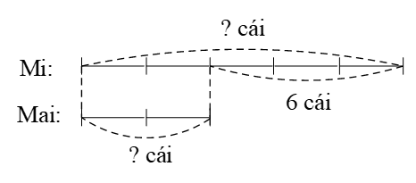  Hiệu số phần bằng nhau là:  5 – 2 = 3 (phần)  Số kẹo của Mi là:  6 : 3 × 5 = 10 (cái)  Số kẹo của Mai là:  10 – 6 = 4 (cái)  Đáp số: Mi: 10 cái kẹo;  Mai: 4 cái kẹo.  - HS lắng nghe, rút kinh nghiệm
  a)10%của60là   c)2%của250là | b) 50% của 36 là  d) 11% của 200 là
  a) 10% của 60 là 6  c) 2% của 250 là 5 | b) 50% của 36 là 18  d) 11% của 200 là 22
4. Vận dụng.
- GV cho HS làm bài toán: Chú An gửi 450 000 000 đồng vào ngân hàng với lãi suất 9% một năm. Tính số tiền lãi mà chú Năm nhận được sau một năm.  - Đánh giá tổng kết tiết học.  - GV nhận xét, dặn dò bài về nhà. | - HS lắng nghe.  - HS rút kinh nghiệm.
IV. ĐIỀU CHỈNH SAU BÀI DẠY:

===============================================
BUỔI CHIỀU
Tiết 2: Lịch sử-Địa lí
BÀI 16: CHIẾN DỊCH HỒ CHÍ MINH NĂM 1975 (tiết 1)
I. YÊU CẦU CẦN ĐẠT:
1. Năng lực:
- Chủ động tích cực sưu tầm, tìm hiểu một số tư liệu lịch sử ( câu chuyện, văn bản, tranh ảnh...) liên quan đến Chiến dịch Hồ Chí Minh năm 1975 .
Trình bày được những nét chính về Chiến dịch Hồ Chí Minh năm 1975 .
- Giới thiệu được tư liệu lịch sử. Kể được nét chính về Chiến dịch Hồ Chí Minh năm 1975
- Nhận biết và trao đổi với bạn và mọi người về một số tư liệu lịch sử ( câu chuyện, văn bản, tranh ảnh...)liên quan đến Chiến dịch Hồ Chí Minh năm 1975 . Có thói quen trao đổi, thảo luận cùng nhau hoàn thành nhiệm vụ dưới sự hướng dẫn của giáo viên.

- Kể được diễn biến chính của Chiến dịch Hồ Chí Minh năm 1975 ( câu chuyện, văn bản, tranh ảnh...) liên quan đến Chiến dịch Hồ Chí Minh năm 1975
- Trình bày được những nét chính về Hồ Chí Minh năm 1975 thông qua các câu chuyện như phi đội Quyết thắng, Dương Văn Minh...
2. Phẩm chất.
- Ham học hỏi tim tòi để mở rộng sự hiểu biết về tư liệu lịch sử, nhân vật trong lịch sử. Biết ghi nhớ công ơn dựng nước của tổ tiên.
- Tôn trọng và giữ gìn, phát huy truyền thống yêu nước, giữ nước. Có ý thức trách nhiệm với lớp, tôn trọng tập thể.
II. ĐỒ DÙNG DẠY HỌC
- SGK và các thiết bị, học liệu và đồ dùng phục vụ cho tiết dạy.

III. HOẠT ĐỘNG DẠY HỌC

Hoạt động của giáo viên |  |  | Hoạt động của học sinh
1. Khởi động:
- GV cho lớp xem vi deo và nghe bài hát Như có Bác trong ngày vui đại thắng của nhạc sĩ Phạm Tuyên 1 trả lời câu hỏi.  - Trong bài hát có nhân vật nào được nhắc đến?  - Bài hát nói bao nhiêu năm đấu tranh đẻ giành độc lập nước nhà?  - GV nhận xét và dẫn dắt vào bài mới:  Vừa rồi chúng ta đã xem video và nghe bài hát Như có Bác trong ngày vui đại thắng có liên quan đến 30 năm đấu tranh giành chọn ven non sông trong lịch sử dân tộc. Vậy chiến dịch Hồ Chí Minh năm 1975 được diễn biến như thế nào? Thì tiết học hôm nay cta cùng khám phá nhé: “Chiến dịch Hồ Chí Minh năm 1975 |  |  | - Cả lớp hát  -Nhân vật Bác Hồ.  - 30 năm đấu tranh giành chọn ven non sông.  - HS lắng nghe.
2.Khám phá:
Hoạt động khám phá 1. Tìm hiểu diễn biến chính của Chiến dịch Hồ Chí Minh  1. Diễn biến chính Chiến dịch Hồ Chí Minh năm 1975  - GV yêu cầu hs đọc thông tin và trả lời câu hỏi  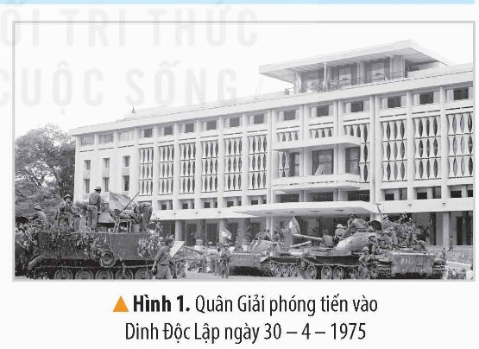  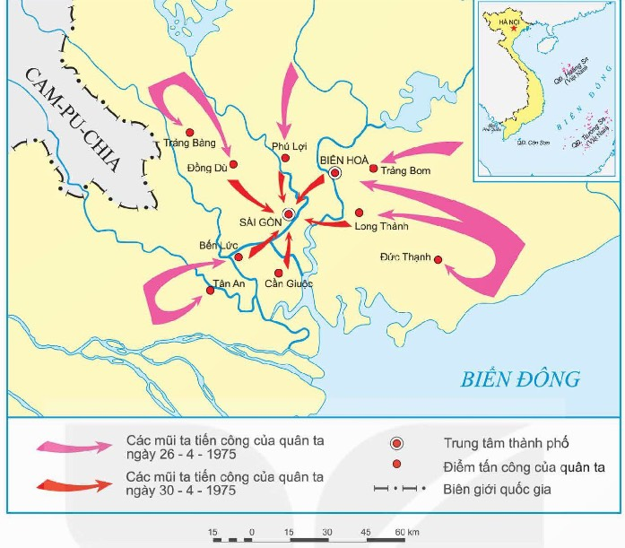  Hình 2: Lược đồ Chiến dịch Hồ Chí Minh  - GV mời HS báo cáo kết quả.  - GV nhận xét, tuyên dương | - HS trả lời câu hỏi:  Sau thắng lợi trong chiến dịch Tây Nguyên là chiến dịch Huế - Đà Nẵng Bộ Chính trị quyết định mở chiến dịch giải phóng Sài Gòn- Gia Định với tên gọi là Chiến dịch Hồ Chí Minh  - Diễn biến chiến chính Chiến dịch Hồ Chí Minh:  + Đúng 17 giờ ngày 26/4/1975 Chiến dịch  + Tiến bằng Năm cánh Quân Giải phóng mặt trận Dân tộc giải phóng Việt Nam đồng loạt tiến lên vượt qua các tiến phòng thủ vòng ngoài chiếm nhiều mục tiêu quan trọng rồi tiến vào trung tâm Sài Gòn  + Ngày 28/4/1975 quân ta tiến vào sân bay Tân Sơn Nhất.  + 10 giờ ngày 30.4.1975 Quân Giải phóng tiến vào Dinh Độc Lập bắt toàn bộ chính quyền trung ương Sài Gòn.  + 11 giờ 30 phút lá cờ cách mạng tung bay trên Dinh Độc Lập báo hiệu Chiến dịch Hồ Chí Minh toàn thắng  -HS báo cáo kết quả
3 .Luyện tập.
Hoạt động Phiếu bài tập ( nhóm 4)  - Mục đích: Giúp học sinh nhớ thời gian và một số sự kiện liên quan đến diễn biễn chính của Chiến dịch Hồ Chí Minh  - Hs làm việc theo nhóm 4  - Gọi đại diện các nhóm trình bày kết quả  - GV nhận xét chung tuyên dương các nhóm.  * Kết luận: Với tinh thần quyết chiến, quyết thắng, thần tốc, táo bạo, bất ngờ chiến dịch Hồ Chí Minh đã hoàn toàn thắng lợi vào ngày 30/4/1975. |  | 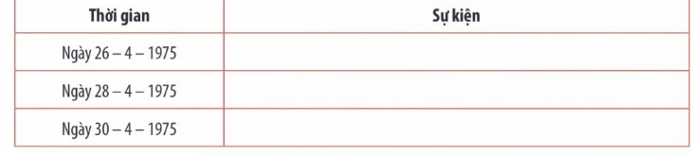  Hs thực hành nhóm 4  Các nhóm trình bày trước lớp.
4. Vận dụng.
- GV mời HS chia sẻ hiểu biết của em về Chiến dịch Hồ Chí Minh.  - GV nhận xét tuyên dương.( có thể cho xem video)  - Nhận xét sau tiết dạy.  - Dặn dò về nhà. |  | - Học sinh tham gia chia sẻ.  - HS lắng nghe, rút kinh nghiệm.
IV. ĐIỀU CHỈNH SAU BÀI DẠY:

=========================================
Tiết 3: KHOA HỌC
Bài 20: VI KHUẨN GÂY BỆNH Ở NGƯỜI VÀ CÁCH PHÒNG TRÁNH (T2)
I. YÊU CẦU CẦN ĐẠT:
1. Năng lực:
- Chủ động tích tìm hiểu tranh ảnh, tư liệu,... về các vi khuẩn gây bệnh ở người của bệnh tả.
- Đề xuất, thực hiện được việc làm phòng tránh mắc bệnh.
- Tham gia nhiệm vụ nhóm, chia sẻ ý kiến, trình bày kết quả.
- Năng lực khoa học tự nhiên:
+ Kể được tên một đến hai bệnh ở người do vi khuẩn gây ra.
+ Nêu được nguyên nhân gây bệnh và cách phòng tránh.
2. Phẩm chất.
- Tôn trọng đặc điểm sinh học, đặc điểm xã hội của các bạn cùng giới và khác giới.
- Ham học hỏi tim tòi để mở rộng hiểu biết vận dụng những kiến thức đã học vào trong cuộc sống.
- Có ý thức trách nhiệm với lớp, tôn trọng tập thể. Yêu quý mọi người
II. ĐỒ DÙNG DẠY HỌC
Bảng nhóm, phiếu bài tập.

III. HOẠT ĐỘNG DẠY HỌC
Hoạt động của giáo viên |  |  |  | Hoạt động của học sinh
1. Khởi động:
- GV tổ chức cho HS xem 1 đoạn phim ngắn về bệnh tả (mô phỏng)  https://youtu.be/Jedorh2Spqo?si=seri892aqcPX5oGR -Chia sẻ: Qua đoạn phim em nhận ra những thông tin nào?  - GV dẫn dắt: Bệnh tả ở người là một bệnh truyền nhiễm cấp tính xảy ra ở đường tiêu hoá, do vi khuẩn Vibrio cholerea gây ra. Tiết học hôm nay các con sẽ được tìm hiểu về dấu hiệu, nguyên nhân và cách phòng tránh căn bệnh nguy hiểm này. |  |  | - Cả lớp lắng nghe.  -Đây là căn bệnh nguy hiểm có thể bùng phát thành dịch trên diện rộng, có thể gây chết người nếu không được điều trị kịp thời.  - HS lắng nghe.
2. Khám phá:
HĐ 1 và 2. Dấu hiệu, nguyên nhân, con đường lây truyền bệnh tả .  - GV mời HS báo cáo việc sưu tầm tư liệu, phân loại theo nhóm  - 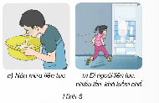  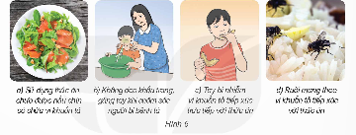  -GV tổ chức cho HS tìm hiểu về căn bệnh này bằng phương pháp trạm.  -Trạm 1: Yêu cầu HS đọc khung thông tin 2, quan sát hình 5 và các hình ảnh, thông tin khác mà GV, HS bổ sung thêm xác định các dấu hiệu của bệnh tả.  +Trạm 2: Yêu cầu HS đọc khung thông tin và xác định nguyên nhân gây bệnh tả.  +Trạm 3: Yêu cầu HS đọc tư liệu, quan sát H6(a,b,c,d), để xác định những con đường lây truyền bệnh tả, kể thêm những việc làm tăng nguy cơ nhiễm bệnh tả.  - Mời đại diện các nhóm báo cáo.  + Khi bị nôn và đi ngoài liên tục như vậy gây nguy hiểm gì cho cơ thể?  + Hậu quả mà bệnh tả có thể gây ra là gì?  - GV kết luận trên sơ đồ tư duy về bệnh tả.  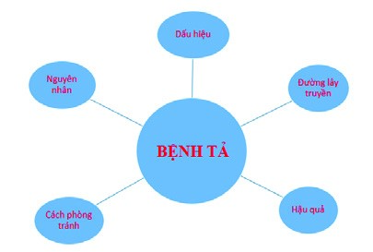 |  | -Nôn mửa, đi ngoài liên tục  -Người mệt mỏi, uể oải,…  -Sử dụng thức ăn chưa được nấu chín  -Không đeo khẩu trang khi chăm sóc người bệnh  -Tay bị nhiễm khuẩn do tiếp xúc với thức ăn.  -Ruồi mang theo vi khuẩn có tiếp xúc với thức ăn.  +Cơ thể bị mất nước, mệt lả, suy kiệt, trụy tim...  +Bệnh nhân có thể tử vong nếu không được chữa trị kịp thời.  -HS lắng nghe.
3. Luyện tập.
- GV đưa câu hỏi: Cần dựa vào đâu để tìm ra cách phòng tránh bệnh? Đề xuất những việc cần làm để phòng tránh bệnh tả?  -HS thảo luận nhóm để hoàn thành vào bảng.  - Mời các nhóm báo cáo.  - GV khen ngợi  - Các biện pháp phòng tránh dịch tả là gì?  * GV kết luận: Việc chăm sóc sức khoẻ cần được thực hiện đầy đủ và thường xuyên thì chúng ta mới có chất lượng cuộc sống cao. | -HS lắng nghe và hoàn thành nhiệm vụ:  -HS tham gia chơi theo nhóm  + Giữ vệ sinh ăn uống.  + Giữ vệ sinh cá nhân.  + Giữ vệ sinh môi trường.  + Diệt ruồi.  - HS lắng nghe, rút kinh nghiệm.
  Nguyên nhân gây bệnh | Việc cần làm
  Sử dụng thức ăn, nước uống có chứa vi khuẩn tả. | Sửa dụng thức ăn ngay sau khi được nấu chín.
  Đổ chất thải của người bệnh ra ngoài môi trường. | Đổ chất thải của người bệnh đúng nơi quy định, sử dụng chất sát khuẩn.
  Không đeo găng tay, khẩu trang khi chăm sóc người bệnh tả. | Đeo găng tay, khẩu trang khi chăm sóc người bệnh tả.
  Tay nhiễm vi khuẩn tả tiếp xúc trực tiếp với thức ăn. | Rửa tay bằng xà phòng trước khi ăn và sau khi đi đại tiện.
  Ruồi mang vi khuẩn tả tiếp xúc với thức ăn | Giữ vệ sinh môi trường. Diệt ruồi.
4. Vận dụng.
- GV yêu cầu HS đọc mục ? SGK, kể những thói quen, việc làm của mình và người thân có thể dẫn đến lây nhiễm bệnh tả.  +Vì sao việc làm đó của con có thể dẫn đến việc lây nhiễm bệnh tả?  + Em sẽ hành động như thế nào để thay đổi?  - GV nhận xét, khen ngợi HS và hỏi thêm:  + Ngoài bệnh tả, còn có những bệnh nào do vi khuẩn gây ra qua đường ăn uống?  +Em sẽ khuyên mọi người xung quanh như thế nào để phòng tránh các bệnh do vi khuẩn gây ra?  - Các nhóm trình bày.  - GV và lớp nhận xét. Rút ra bài học cho bản thân.  - Dặn dò về nhà. |  | - HS lắng nghe.  - HS thảo luận nhóm.  - HS chia sẻ về thực tế ở gia đình, lớp học:  + Đi vệ sinh xong quên rửa tay.  + Ăn uống quà vặt ở cổng trường.  + Lười dọn dẹp nhà cửa, bếp ăn.  + Không bảo quản đồ ăn cẩn thận,...  + Không ăn thức ăn ôi thiu, không rõ nguồn gốc.  + Dọn dẹp nhà cửa, nhà vệ sinh hằng ngày,...  + Vi khuẩn Salmonella trong thịt gà, trứng gà sống; vi khuẩn Ecoli; liên cầu khuẩn trong tiết canh, tụ cầu, ...  .
IV. ĐIỀU CHỈNH SAU BÀI DẠY:

===============================================
Thứ tư ngày 11 tháng 2 năm 2026

Tiết 1 : TIẾNG VIỆT
Bài 6: KHU RỪNG CỦA MÁT (Tiết 1)
I. YÊU CẦU CẦN ĐẠT.
1. Năng lực:
- Tích cực tập đọc, cố gắng luyện đọc đúng, luyện đọc diễn cảm tốt.
- Có tinh thần vượt khó, không sợ thất bại, luôn vươn lên trong cuộc sống.
- Phát triển năng lực giao tiếp trong trả lời các câu hỏi và hoạt động nhóm.
- Đọc thành tiếng: Đọc đúng và diễn cảm văn bản Khu rừng của Mát; giọng đọc phù hợp với tâm trạng của Mát trong diễn biến câu chuyện.
2. Phẩm chất.
- Có biểu hiện yêu thiên nhiên; yêu động vật, thực vật.
- Có ý thức tự giác luyện đọc, trả lời các câu hỏi.
- Biết giữ trật tự, lắng nghe và học tập nghiêm túc.
II. ĐỒ DÙNG DẠY HỌC.
- Kế hoạch bài dạy, bài giảng Power point.
- SGK và các thiết bị, học liệu phụ vụ cho tiết dạy.
III. HOẠT ĐỘNG DẠY HỌC.
Hoạt động của giáo viên | Hoạt động của học sinh
1. Khởi động:
- GV tổ chức cho HS chơi trò chơi: Em trồng cây.  + GV chuẩn bị 1 vài câu hỏi liên quan đến bài trước. Trả lời đúng 1 câu hỏi, em sẽ làm được 1 việc có ích cho cây (VD: bắt sâu, tỉa lá, tưới cây….)  - GV nhận xét và dẫn dắt vào bài mới bằng hình ảnh. | - HS tham gia chơi.  - HS quan sát, suy nghĩ, trả lời.  - Học sinh lắng nghe.
2. Khám phá.
2.1. Hoạt động 1: Luyện đọc.  - GV đọc mẫu lần 1: Đọc diễn cảm cả bài, nhấn giọng ở những từ ngữ thể hiện cảm xúc và suy nghĩ của nhân vật: buồn bã, tuyệt vọng, bừng tỉnh, lóe lên,…  - GV HD đọc: Đọc đúng các từ ngữ chưa tiếng dễ phát âm sai  - Gọi 1 HS đọc toàn bài.  - GV chia đoạn:  + Đoạn 1: Từ đầu đến cùng ông tại nơi này.  + Đoạn 2: Tiếp theo đến Cậu còn trẻ mà!  + Đoạn 3: Phần còn lại  - GV gọi 3 HS đọc nối tiếp theo đoạn.  - GV hướng dẫn luyện đọc từ khó: trang trại, gửi gắm, thiêu rụi,...  - GV hướng dẫn luyện đọc câu dài:  Anh thu được một số tiền để mua cây giống,/trồng trong trang trại,/thực hiện lời hứa với ông.  - GV 3 mời học sinh đọc nối tiếp đoạn.  - GV nhận xét sửa sai và tuyên dương. |  | - HS lắng nghe cách đọc.  - HS lắng nghe giáo viên hướng dẫn cách đọc.  - 1 HS đọc toàn bài.  - HS quan sát  - 3 HS đọc nối tiếp theo đoạn.  - HS đọc từ khó.  - 2-3 HS đọc câu.  - 3 HS đọc nối tiếp theo đoạn.  - HS lắng nghe
2.2. Luyện đọc diễn cảm  - GV đọc mẫu diễn cảm toàn bài, giọng đọc phù hợp với ngữ điệu bài đọc.  - GV Hướng dẫn cách đọc diễn cảm: Nhấn giọng ở những từ ngữ thể hiện hành động, cảm xúc, suy nghĩ của nhân vật như: đau xót, kiệt sức, ngất lịm, bừng tỉnh, lóe lên,…  - GV yêu cầu HS luyện đọc diễn cảm cá nhân.  - Gọi một số em đọc diễn cảm trước lớp và một số HS nhận xét.  - GV theo dõi nhận xét, tuyên dương (sửa sai). |  | - HS lắng nghe GV đọc mẫu diễn cảm.  - HS nghe GV hướng dẫn cách đọc.  - HS luyện đọc cá nhân.  - Một số em đọc diễn cảm trước lớp và một số em khác nhận xét.
2.3. Luyện đọc toàn bài.  - GV gọi 3 HS đọc nối tiếp theo đoạn.  - GV nhận xét, tuyên dương (sửa sai)  - GV mời HS luyện đọc theo cặp.  - GV nhận xét, tuyên dương (sửa sai)  - GV nhận xét chung. |  | - 3 HS đọc nối tiếp theo đoạn.  - HS lắng nghe, rút kinh nghiệm.  - HS đọc theo cặp, mỗi bạn đọc 1 đoạn cho đến hết bài.  - HS lắng nghe, rút kinh nghiệm.
4. Vận dụng.
- GV yêu cầu HS suy nghĩ cá nhân và nêu cảm xúc của mình sau khi học xong bài “Khu rừng của Mát”.  - Nhận xét, tuyên dương.  - GV nhận xét tiết dạy. | - HS suy nghĩ cá nhân và đưa ra những cảm xúc của mình.  - HS lắng nghe, rút kinh nghiệm.
IV. ĐIỀU CHỈNH SAU BÀI DẠY:
…....................................................................................................................................
…....................................................................................................................................
=========================================
Tiết 2: TOÁN
BÀI 45: THỂ TÍCH CỦA MỘT HÌNH
I. YÊU CẦU CẦN ĐẠT:
1. Năng lực:
- Chủ động tích cực tìm hiểu kích thước của hình hộp chữ nhật, hình lập phương
- Nhận biết được “thể tích” thông qua một số biểu tượng cụ thể.
- Có thói quen trao đổi, thảo luận cùng nhau hoàn thành nhiệm vụ dưới sự hướng dẫn của giáo viên.
-Nhận biết được các kích thước của hình hộp chữ nhật, hình lập phương.
-Nhận biết được “thể tích” thông qua một số biểu tượng cụ thể.
- HS có cơ hội phát triển năng lực lập luận, tư duy toán học và năng lực giao tiếp toán học.

2. Phẩm chất.
- Ham học hỏi tìm tòi để hoàn thành tốt nội dung học tập.
- Có ý thức trách nhiệm với lớp, tôn trọng tập thể.
II. ĐỒ DÙNG DẠY HỌC
- SGK và các thiết bị, học liệu và đồ dùng phục vụ cho tiết dạy.

III. HOẠT ĐỘNG DẠY HỌC

Hoạt động của giáo viên |  | Hoạt động của học sinh
1. Khởi động:
- GV tổ chức cho HS quan sát 1 số hình học đã học và giới thiệu dẫn dắt bài mới. |  | - HS lắng nghe.  - HS lắng nghe.
2. Khám phá:
- GV giới thiệu tình huống qua tranh, mời HS quan sát và nêu tình huống: Rô bốt đang đổ cát từ hộp của mình vào hộp của Việt.  GV hướng dẫn HS đưa ra dự đoán:  Khi cát chảy hết từ hộp của Rô bốt sang hộp của Việt thì hộp của Việt liệu đã đầy cát chưa và hỏi HS lí do đưa ra dự đoán như vậy.  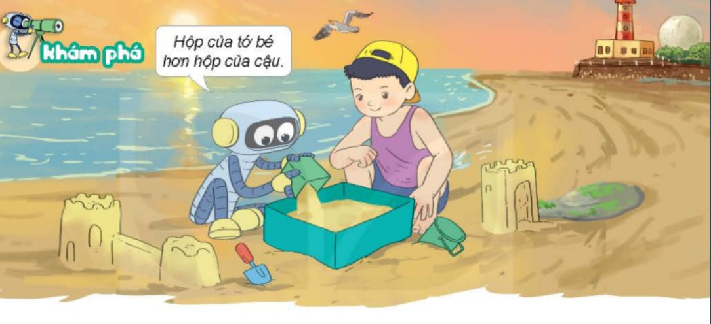 |  | - HS quan sát tranh và nêu dự đoán.
a, Hình hộp chữ nhật, hình lập phương  Cho HS quan sát hình trong tranh và giới thiệu cho HS kích thước của hình hộp chữ nhật, hình lập phương.  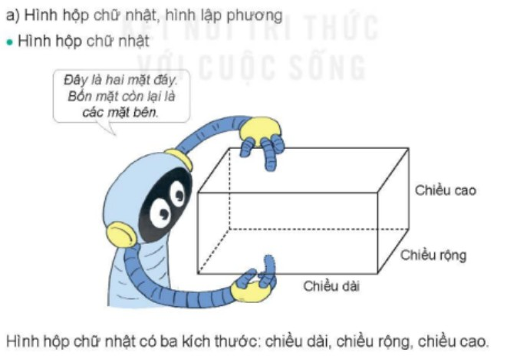  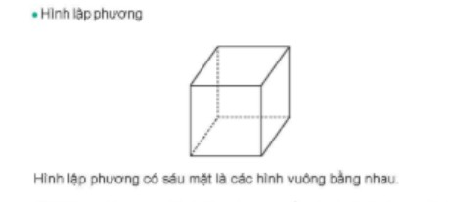  - GV cho HS nêu 1 vài ví dụ về đồ vật có dạng hình hộp chữ nhât, hình lập phương.  b, Biểu tượng ban đầu về thể tích  - GV cho HS quan sát hình thứ 1 và đặt câu hỏi:  Thể tích hình lập phương lớn hơn hay bé hơn thể tích hình hộp chữ nhật?    GV nhận xét, chốt :Hình lập phương nằm hoàn toàn trong hình hộp chữ nhật nên thể tích hình lập phương bé hơn thể tích hình hộp chữ nhật.  - GV cho HS quan sát tiếp hình 2 và cho biết mỗi hình A, B gồm bao nhiêu hình lập phương, các hình lập phương đó có giống nhau(cùng kích thước)hay không.  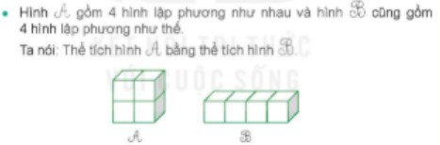  - Gv nhận xét.  - GV cho HS quan sát hình thứ 3 và tìm hiểu cách người ta tạo ra hình M, hình N từ hình P.  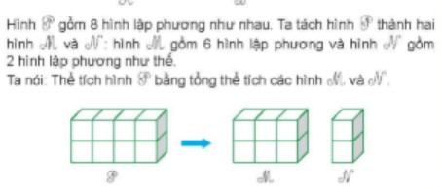  - GV nhận xét. |  | - HS quan sát, lắng nghe và nhắc lại.  - HS nêu  - HS trả lời  - HS quan sát  - HS trả lời  Hình A và B đều được tạo bởi 4 hình lập phương giống nhau nên thể tích hình A bằng thể tích hình B.  - Hs quan sát  - Hs trả lời
3. Luyện tập.
- GV yêu cầu HS đọc đề bài.  - Cho HS quan sát hình vẽ và trả lời câu hỏi:  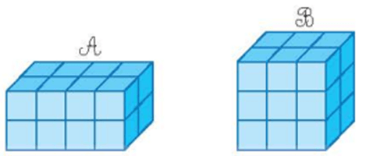  - GV mời HS làm việc nhóm đôi.  - GV mời các nhóm báo cáo kết quả.  - Mời các nhóm khác nhận xét, bổ sung.  - GV nhận xét tuyên dương (sửa sai) | - HS đọc đề bài, cả lớp theo dõi..  - HS làm việc nhóm đôi  - Các nhóm báo cáo kết quả.  - Các nhóm khác nhận xét, bổ sung.  a) Hình hộp chữ nhật A gồm 16 hình lập phương nhỏ.  b) Hình hộp chữ nhật B gồm 18 hình lập phương nhỏ.  c) Hình hộp chữ nhật B có thể tích lớn hơn hình hộp chữ nhật A (18 > 16  - Lắng nghe, (sửa sai nếu có)
Bài 1: GV cho HS đọc bài  Quan sát hình vẽ rồi chọn câu đúng.  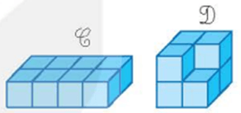  A. Thể tích hình C lớn hơn thể tích hình D.  B. Thể tích hình C bằng thể tích hình D.  C. Thể tích hình C bé hơn thể tích hình D.  - GV chấm bài, đánh giá, nhận xét và tuyên dương.  Bài 2:Rô-bốt có một hình lập phương lớn gồm 8 hình lập phương nhỏ cạnh 1 cm.  - Rô-bốt tháo rời các hình lập phương nhỏ và xếp thành hai hình A và B. So sánh thể tích của hình lập phương ban đầu với tổng thể tích các hình A và B.  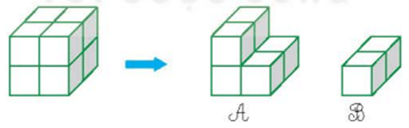  b, Rô-bốt tháo rời các hình lập phương nhỏ và xếp thành một hình hộp chữ nhật như dưới đây.  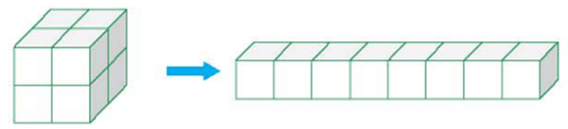  Em hãy cho biết chiều dài, chiều rộng, chiều cao của hình hộp chữ nhật đó.  - GV nhận xét, chốt | - 1 HS đọc yêu cầu bài, cả lớp theo dõi  - HS trả lời miệng  Đáp án đúng là: A  Hình C gồm 8 hình lập phương nhỏ; hình D gồm 7 hình lập phương nhỏ.  - HS lắng nghe, rút kinh nghiệm  - Hs đọc và thảo luận nhóm 2  - Hs trình bày  a) Thể tích hình lập phương ban đầu bằng tổng thể tích hình A và hình B.  b) Hình hộp chữ nhật có chiều dài 8 cm; chiều rộng 1 cm và chiều cao 1 cm.
4. Vận dụng.
- GV có thể yêu cầu HS chỉ ra thêm 1 số cách sắp xếp 8 hình lập phương nhỏ cạnh 1cm thành hình hộp chữ nhật có hình dạng, kích thước khác với hình của Rô bốt.  - GV nhận xét, dặn dò bài về nhà. |  | - HS lắng nghe
IV. ĐIỀU CHỈNH SAU BÀI DẠY:

===============================================
Tiết 4: ĐẠO ĐỨC
Bài 6: LẬP KẾ HOẠCH CÁ NHÂN (Tiết 2)
I. YÊU CẦU CẦN ĐẠT:
1. Năng lực:
- Chủ động tích cực tìm hiểu cách lập kế hoạch cá nhân để thực hiện các công việc của bản thân trong học tập và cuộc sống.
- Nắm được cách lập kế hoạch cá nhân và lập được kế hoạch cá nhân cho bản thân.
- Có thói quen trao đổi, thảo luận cùng nhau hoàn thành nhiệm vụ dưới sự hướng dẫn của giáo viên.
- Nắm được cách lập kế hoạch cá nhân và lập được kế hoạch cá nhân để thực hiện các công việc của bản thân trong học tập và cuộc sống.
2. Phẩm chất.
- Ham học hỏi, tự giác lập và kiên trì thực hiện các kế hoạch đã đề ra để nâng cao chất lượng, hiệu quả công việc trong học tập và cuộc sống.
- Có ý thức trách nhiệm với lớp, tôn trọng tập thể.
II. ĐỒ DÙNG DẠY HỌC
- SGK và các thiết bị, học liệu và đồ dùng phục vụ cho tiết dạy.

III. HOẠT ĐỘNG DẠY HỌC:

Hoạt động của giáo viên |  | Hoạt động của học sinh
1. Khởi động:
- GV cho HS xem video “ Nguyễn Ngọc Ký - tấm gương vượt qua nghịch cảnh”  - GV đặt câu hỏi khai thác nội dung video.  - GV dẫn dắt vào bài. |  | - Cả lớp xem video.  - HS trả lời câu hỏi của GV.  - HS lắng nghe.
2. khám phá:
Hoạt động 1: Tìm hiểu cách lập kế hoạch cá nhân.  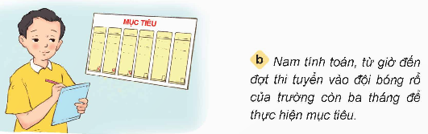  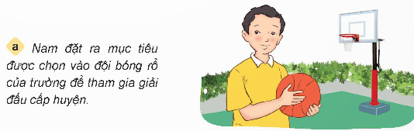  - GV gọi HS đọc tình huống trong sách.  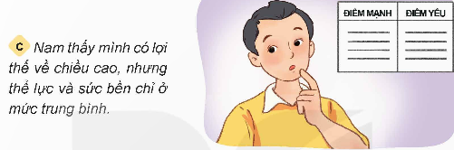  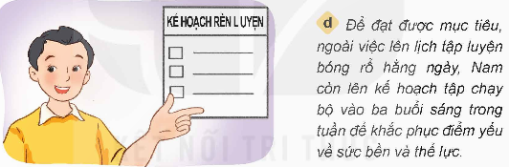  GV cho HS thảo luận nhóm 4.  - Đọc nội dung của mỗi bức tranh và trả lời các câu hỏi.  - GV mời đại diện các nhóm báo cáo kết quả thảo luận.  + Bạn Nam đã đặt ra mục tiêu gì và lên kế hoạch như thế nào để đạt được mục tiêu đó?  + Để lập kế hoạch cá nhân, cần thực hiện theo những bước nào?  - GV nhận xét, tuyên dương, chốt nội dung.  - Gọi HS đọc lại các bước thực hiện kế hoạch.  - GV giới thiệu thêm cho HS một số câu chuyện liên quan đến việc lập kế hoạch cá nhân để mở rộng cho HS. | - Gọi HS đọc to trước lớp, các HS còn lại theo dõi trong sách.  - HS thảo luận nhóm 4 và thực hiện yêu cầu của GV.  - Đại diện các nhóm trả lời.  + Mục tiêu: được chọn vào đội bóng rổ của trường để tham gia giải đấu cấp huyện.  + Lên kế hoạch thực hiện trong 3 tháng, tìm điểm yếu của bản thân và tập luyện để tăng thể lực.  + Thực hiện theo các bước sau:  1. Xác định mục tiêu.  2. Xác định thời gian tiến hành.  3. Tìm ưu điểm, nhược điểm của bản thân.  4. Xác định các công việc cụ thể để thực hiện kế hoạch  - HS lắng nghe.  - Nhiều HS đọc.  - HS lắng nghe và quan sát.
3. Luyện tập.
GV tổ chức cho HS thảo luận nhóm 2, sau đó giơ thẻ từ cá nhân.  - GV chuẩn bị một số thẻ từ có hình mặt cười, mặt mếu.  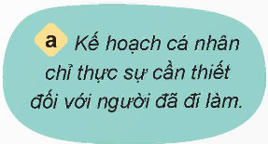  - GV gọi HS đọc các ý kiến trong sách.  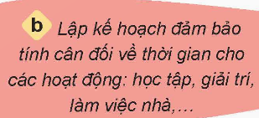  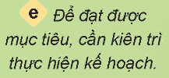  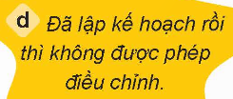  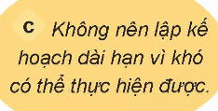  - GV cho HS thảo luận nhóm đôi chọn tán thành hay không tán thành với ý kiến nào và giải thích tại sao?  - Sau khi thảo luận nhóm đôi, GV cho HS thực hành cá nhân bằng cách giơ thẻ từ. GV chiếu từng ý kiến, HS giơ thẻ từ, tán thành thì giơ thẻ mặt cười, không tán thành thì đưa thẻ mặt mếu. Gọi một vài HS giải thích lí do vì sao chọn.  - GV nhận xét, chốt nội dung và tuyên dương. | - HS đọc.  - HS thảo luận nhóm đôi.  - HS thực hiện theo yêu cầu của GV.  - HS lắng nghe.
4. Vận dụng.
- GV gọi HS nhắc lại các bước để lập kế hoạch cá nhân.  - GV nhận xét tuyên dương.  - Nhận xét sau tiết dạy.  - Dặn dò về nhà. | - HS thực hiện theo yêu cầu của GV.  - HS lắng nghe, rút kinh nghiệm.

IV. ĐIỀU CHỈNH SAU BÀI DẠY:

**************************************************************

Duyệt của tổ CM Người soạn

Duyệt của chuyên môn nhà trường

